Техническое задание на создание нового дизайна сайта voxys.ru
для оценки стоимости работ по дизайну и разработке.
[Редакция N 1]

Вводные данные:
- на домене voxys.ru находится действующий сайт, требуется его новый дизайн, новая CMS (рассмотрим варианты), интеграция с CRM (Битрикс24);
- учёт SEO-оптимизации при разработке и осмечивании не требуется, но в CMS важна возможность минимальных SEO-настроек;
- структура сайта представлена в отдельном документе;
- сайт должен соответствовать требованиям Минцифры России;
- смету необходимо предоставить в разрезе стоимости и сроков: по прототипу и дизайну, по верстке и программированию, по интеграции.

- Этапы работ и сроки:
- Разработка ТЗ и прототипа.
- Дизайн в figma под ПК, планшет и мобильные с анимированными элементами.
- Верстка под ПК, планшет и мобильные.
- Программирование.
- Настройка административной части CMS для размещения и правок контента.
- Интеграция с Битрикс-24.
- Тестирование.
Сроки готовности основных страниц сайта (главная с переходом на основные разделы, см в структуре) с размещенным контентом на сервере заказчика и домене voxys.ru – до 30.09.
Остальные страницы с готовой интеграцией до 31.10.2026
Изменения в ТЗ возможны на любом этапе.

- Структура сайта для оценки количества и формата страниц находится в отдельном файле формата exel.

- Предварительный концепт для дизайна и структуры (изображения ниже).
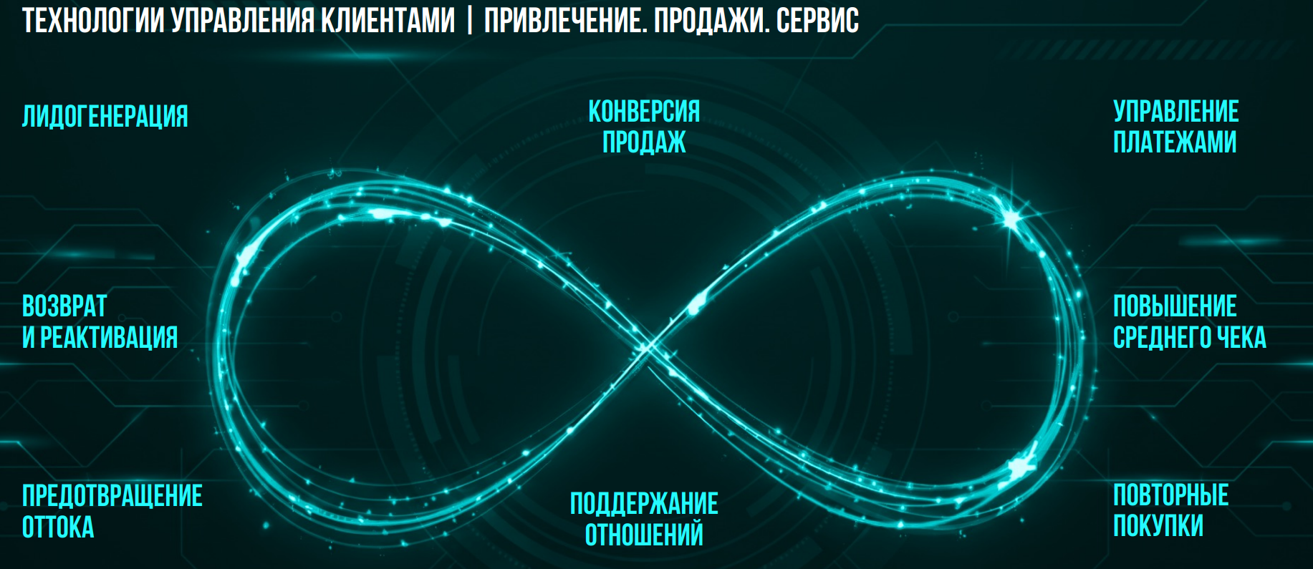

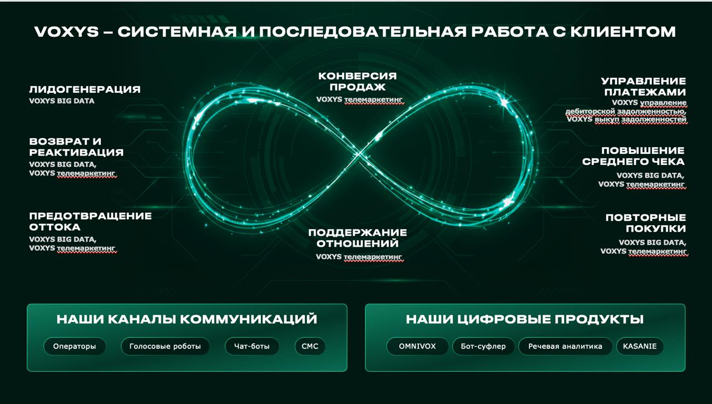

- Восьмерка как символ бесконечности является циклообразующим концептуальным элементом главной страницы сайта и показывает путь клиента. Следует использовать символ в дизайне и с помощью легкой анимации показать интерактивный путь по ней. Она символизирует полный путь обслуживания компании-клиента.
Каждый пункт на главной странице ведет в соответствующий раздел, но мы бы отказались от классического меню, спрятав его в «бургер».
- Обязательно размещение логотипа VOXYS на латинице. Варианты текста рядом с логотипом: Технологии управления клиентами. Привлечение. Продажи. Сервис. / Системная и последовательная работа с клиентом.
- В разработке дизайна опираемся на новый разработанный бренд-бук.
- Цветовая схема преимущественно светлая (есть идея переключения темы со светлой на тёмную), тонкие линии, пожелание не заливать большой массив зеленым, отобразить и людей, и технологичность одновременно. Референсы сайтов, на которые можем опираться в первую очередь https://targetai.ai/ и https://mindall.co/en/, и во вторую https://www.tp.com/en-us/ и https://rostelecom-cc.ru/
- Форма обратной связи присутствует на каждой странице кроме Карьеры с полями: фио*, телефон*, компания*, почта. На страницах раздела «продукты/инструменты» две формы – основная и для скачивания презентации о продукте. Оформление форм и CTA форм могут быть разными в зависимости от продукта. Каждая форма имеет своё техническое название с CMS, чтобы было понятно, какому продукту она относится, на какой стадии готовности клиент, и при поступлении лида в CRM можно было автоматически передать на нужную доску и привязать соответствующего менеджера (название формы необходимо для настроек интеграции и автоматизации).
- Проигрыватель для видео встроенный на сайте для загрузки видео без сторонних платформ, т.к. на них часто идет реклама. Плюс вставку видео кодом со стороннего проигрывателя также нужно предусмотреть.
- Продуктовая матрица согласно концепции пути клиента, которая учтена в структуре сайта (названия продуктов сейчас предварительные, далее будут брендированы):

- Страницы сайта.
- Главная страница – 1ый экран.
- Имеет 6 основных пунктов меню – скрываем в бургер (Решения, Компания, Новости, Инветорам, Карьера, Контакты - подробнее в файле со структурой).
- Вокруг центрального элемента «восьмерки» перечислены продукты, которые должны быть кликабельны и вести на соответствующий раздел.
- Обязательно размещение анонсов нескольких свежих новостей.
- Предварительный текст: Технологии управления клиентами. Привлечение. Продажи. Сервис. VOXYS – это технологический провайдер полного цикла,
обеспечивает бизнес интеллектуальными цифровыми инструментами для максимальной ценности с каждого клиента на всех этапах его жизненного цикла - от первого касания до долгосрочной лояльности

- Главная страница – 2ой экран
    - Три блока по стадиям клиента – привлечение, продажи, сервис. В каждом блоке представлено несколько решений с кратким описанием и ссылкой на внутренние страницы.
      - В блоке Привлечение:
        - С2M лидогенерация,
        - Предиктивная аналитика
      - В блоке Продажи:
        - продукты
        - OMNIVOX
        - Бот-суфлер
        - Речевая аналитика
        - KASANIE
          - каналы
        - Операторы
        - Роботы
        - SMS
        - PUSH

      - В блоке Сервис:
        - продукты
        - OMNIVOX
        - Бот-суфлер
        - Речевая аналитика
        - KASANIE
          - каналы
        - Операторы
        - Роботы
        - SMS
        - PUSH

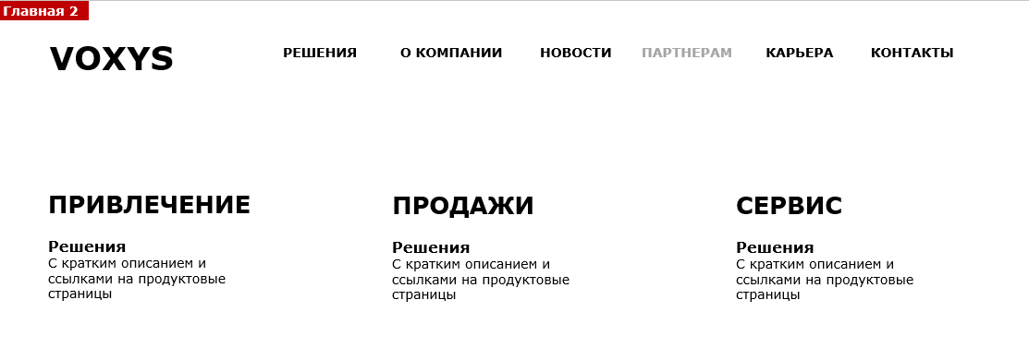

3) Главная – 3ий экран и последующие
- Блок, подтверждающий экспертизу с основными цифрами о компании
- Блок с информацией об отраслевых решениях (Отраслевые решения: Банки и финансы, Гос.ведомства, ЖКХ, Здравоохранение, Образование, Телеком и ИТ, Торговля и услуги, Транспорт, ТЭК)
- Логотипы клиентов
- Награды
- Кейсы (референс https://www.speechpro.ru/project/)
- Преимущества
- Футер с контактами, дублем меню, ссылками на политику и согласие обработки данных, год и знак копирайта.

- Пункты меню и внутренние страницы (подробнее в файле со структурой)
- В разделе «Решения» некоторые страницы находятся в одном разделе, но также показываются и в другом. Например, страница «телемаркетинг» и другие (см структуру сайта и колонку с комментариями, выделено серым).
- На каждой странице сайта вне зависимости от раздела нужно заложить блок с продуктами, блок с каналами, блок с кейсами, то есть в административной части нужна возможность добавлять и выводить на любую страницу эти блоки вручную (или скрывать с любой страницы).
- На каждой странице сайта форма обратной связи и на странице продуктов скачивание презентации за контакты (см. п. 3. пп 5)
- В разделе «Продукты/инструменты» страницы по продуктам (в файле со структурой с 38 по 46 строку) должны выглядеть как лендинги, иметь похожую структуру и включать несколько блоков:
  - 1. Глобальная навигация и шапка (Header)
  - 2. Hero section (Первый экран): Блок с преимуществами +кнопка
  - 3. Блок «Проблемы, которые решает продукт» (Новый блок)
  - 4. Объединенный блок «Возможности»
  - 5.Блок «Стоимость» (Новый блок)
  - 6. Блок «Как это работает» (Новый блок)
  - 7. Блок «Доверие»
  - 8. Формы захвата (CTA - Call to Action)

- Предварительное количество страниц сайта для разработки 51 шт. (см файле ос структурой нумерацию страниц).

- ЦА сайта:
Сегменты:
Корпоративный B2B (Банки и финансы, Телеком и ИТ, Торговля и услуги (крупный ритейл, дистрибуция), Транспорт, ТЭК, ЖКХ, Производство)
Государственный сектор (Государственные ведомства, Образование (вузы, школы), Здравоохранение (больницы, поликлиники)

Для всех сегментов (сквозные роли):
- Руководитель по работе с клиентами (Chief Customer Officer, директор по развитию, коммерческий директор) — ищет рост LTV, повышение повторных продаж.
- Руководитель отдела продаж (Руководитель отдела продаж, РОП) — нужно увеличить конверсию, автоматизировать воронку, контроль работы менеджеров.
- Руководитель отдела маркетинга (Руководитель отдела маркетинга, CMO) — привлечение клиентов, окупаемость каналов, интеграция с рекламой, сквозная аналитика.
- Руководитель отдела сервиса/поддержки (Руководитель call-центра, Support manager) — снижение времени ответа, рост CSAT/NPS, автоматизация типовых запросов.
- ИТ-директор / технический специалист (ИТ-директор, архитектор) — безопасность, интеграция с текущими системами (1С, телефония, чаты), масштабируемость, требования к госсектору (импортозамещение).
Для государственного сектора (дополнительные роли):
- Руководитель проектного офиса / цифровой трансформации — выполнение показателей цифровой зрелости, автоматизация госуслуг, работа с обращениями граждан.
- Контрактный управляющий / специалист по госзакупкам (менее активный пользователь, но может прийти с готовым техзаданием) — требования к соответствию 223-ФЗ / 44-ФЗ, наличие описания решений для госсектора.

География и объём
- География: Россия (ключевые регионы — Москва/МО, Санкт-Петербург, города-миллионники, а также регионы с активной цифровизацией госуслуг).
- Доля B2B / госсектор: примерно 70% / 30%

